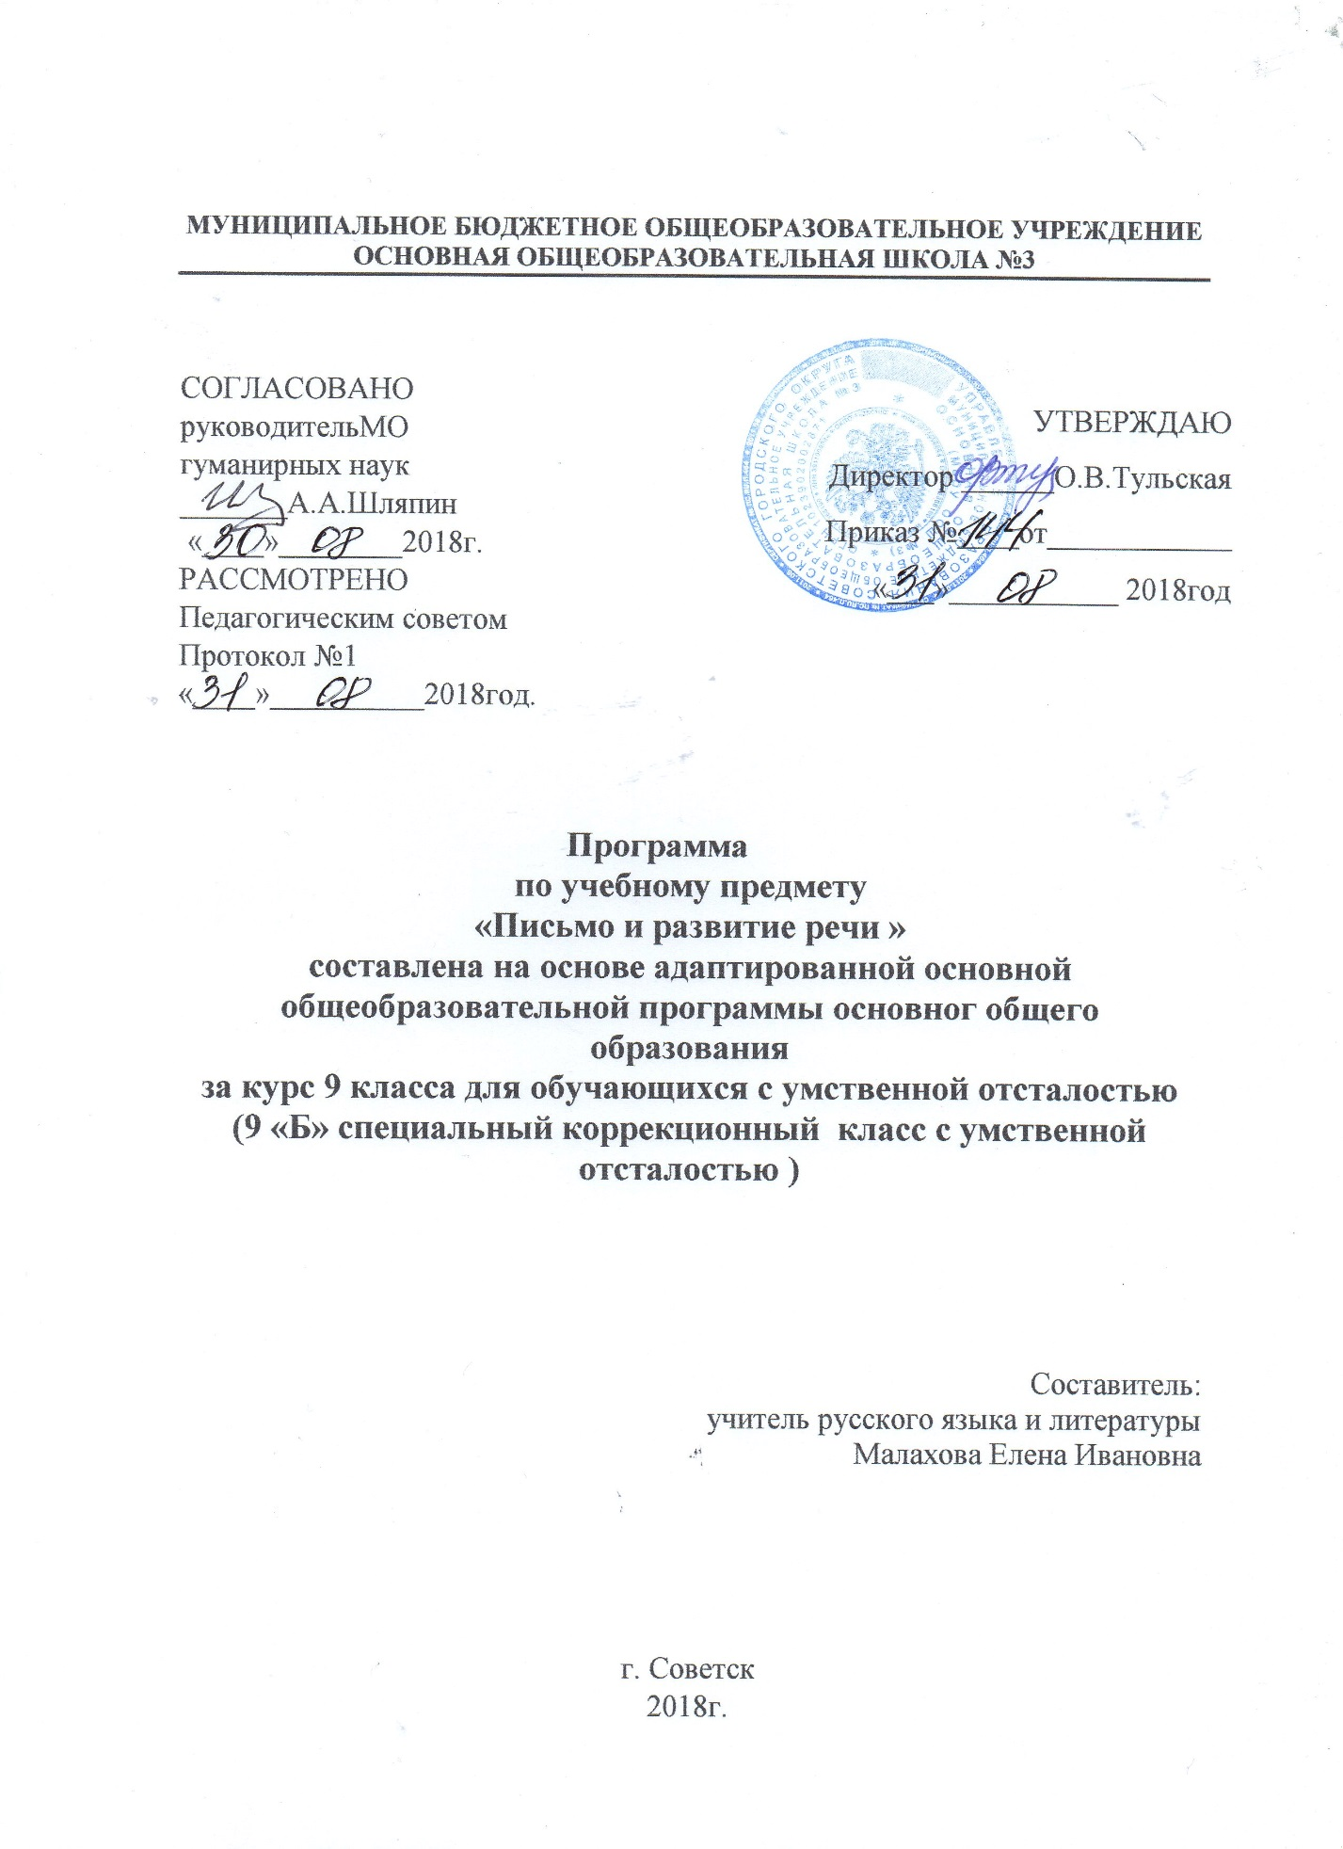

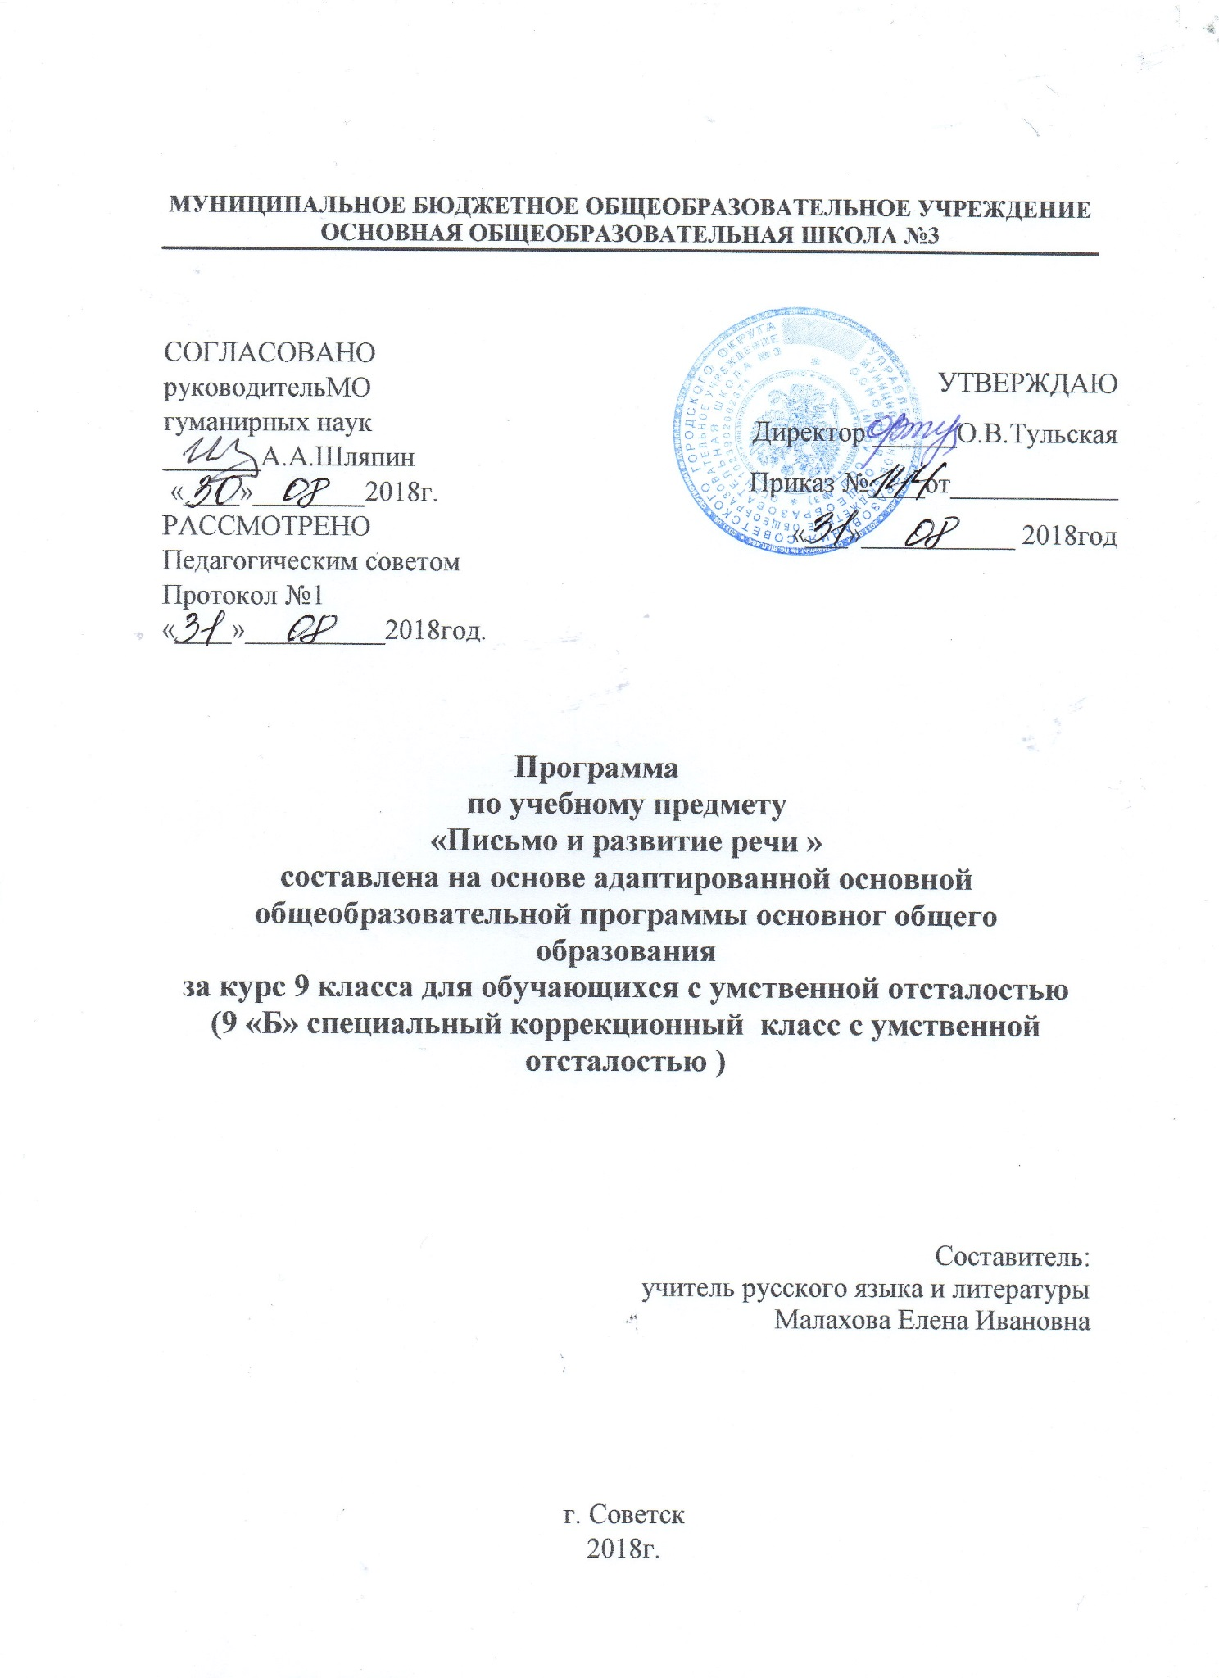

Содержание программы

- Пояснительная записка _________________________________________стр.3
  - Возможные результаты ______________________________________стр.6
  - Критерии оценки ___________________________________________стр.7
- Учебный план по предмету_____________________________________стр.14
- Календарно-тематический план__________________________________стр.15-22
- Образовательные ресурсы_______________________________________стр.23

1 Пояснительная записка

Программа по русскому языку и развитию речи в 9 классе направлена на разностороннее развитие личности учащихся, способствует их
умственному развитию, обеспечивают гражданское, нравственное, эстетическое воспитание. Программа содержит материал, помогающий учащимся достичь того уровня общеобразовательных знаний и умений, который необходим им для социальной адаптации.
ЦЕЛЬ:
Развитие речи, мышления, воображения школьников, способности
выбирать средства языка в соответствии с условиями общения.
ЗАДАЧИ:
-овладеть речевой деятельностью в разных ее видах (чтение, письмо,
говорение, слушание);
-формировать орфографические и пунктуационные навыки, речевые умения,
обеспечивающие восприятие, воспроизведение и создание высказываний в
устной и письменной форме;
-обогащать словарный запас, умение пользоваться словарями разных типов;
-эстетическое, эмоциональное, нравственное развитие личности.
Принцип коррекционной направленности обучения является ведущим.
Поэтому особое внимание обращено на коррекцию имеющихся у отдельных
учащихся специфических нарушений, на коррекцию всей личности в целом.
Занятия по данной программе проводятся в форме урока (45 мин). В 9 классе отведено 136 часов в год (4 часа в неделю). Возможно уменьшение количества часов, в зависимости от изменения годового календарного учебного графика, сроков каникул, выпадения уроков на праздничные дни. На каждый изучаемый раздел отведено определенное количество часов, указанное в тематическом плане, которое может меняться (увеличиваться или уменьшаться) в зависимости от уровня усвоения темы учащимися. Поэтому важен не только дифференцированный подход в обучении, но и
неоднократное повторение, закрепление пройденного материала.
Программа обеспечивает необходимую систематизацию знаний.
В 9 классе продолжается работа по звукобуквенному анализу. Учащиеся
овладевают правописанием значимых частей слова и различных частей речи.
Большое внимание при этом уделяется фонетическому разбору.
Изучение состава слова, словообразующей роли значимых частей слова
направлено на обогащение и активизацию словаря учащихся. В процессе
упражнений формируются навыки правописания (единообразное написание гласных и согласных в корне слова и приставки). Большое значение для усвоения правописания имеет морфемный разбор, сравнительный анализ слов, различных по произношению, сходных по написанию (подбор гнёзд родственных слов) и другие.
Части речи изучаются в том объёме, который необходим учащимся для
выработки практических навыков устной и письменной речи – обогащения и
активизации словаря, формирования навыков грамотного письма.
В 9 классе изучение предложений имеет особое значение для подготовки школьника с психическим недоразвитием к самостоятельной жизни, к общению. Необходимо организовать работу так, чтобы в процессе упражнений формировать у школьников навыки построения
простого предложения разной степени распространённости и сложного
предложения. Одновременно закрепляются орфографические и пунктуационные навыки.
Большое внимание уделяется формированию навыков связной письменной
речи, так как возможности школьников с нарушением интеллекта излагать свои мысли в письменной форме весьма ограничены. В 9 классе в связи с этим ведётся постоянная работа над развитием фонетического слуха и правильного произношения, обогащением и уточнением словаря, обучением построению предложений, связному устному и письменному высказыванию. Подготовительные упражнения – ответы на последовательно поставленные вопросы, работа с деформированным текстом создают основу, позволяющую
учащимся 9 классов овладеть такими вещами работ, как изложение и сочинение. На контрольные работы отводится два часа: 1 час – на урок письма, 1 час - на чтение.
В 9 классе школьникам продолжаются прививаться навыки делового письма.
Обучение осуществляется по двум направлениям: учащиеся получают образцы и упражняются в оформлении деловых бумаг бланков, квитанций и др.; в то же время предусматривается формирование навыков чёткого, правильного, логичного и достаточно краткого изложения своих мыслей в письменной форме (при составлении автобиографии, заявления, расписки и др.).

1.1 Возможные результаты
Учащиеся должны уметь:
писать под диктовку, применять правила проверки написания слов;
разбирать слова по составу, образовывать слова с помощью приставок и суффиксов; различать части речи;
строить простое предложение, простое предложение с однородными членами, сложное предложение; писать изложение и сочинение; оформлять деловые бумаги; пользоваться словарём.
Учащиеся должны знать:
части речи; правила правописания слов

1.2 Критерии оценки
- Грамматика, правописание и развитие речи
  - Оценка устных ответов
Устный опрос учащихся является одним из методов учета знаний, умений и навыков по русскому языку. При оценке устных ответов принимается во внимание: а) правильность ответа по содержанию, свидетельствующая об осознанности усвоения изученного материала; б) полнота ответа; в) умение практически применять свои знания; г) последовательность изложения и речевое оформление ответа.
Отметка «5» ставится ученику, если он: обнаруживает понимание материала, может с помощью учителя или самостоятельно обосновать, сформулировать ответ, привести необходимые примеры; допускает единичные ошибки, которые сам исправляет.
«4» ставится, если ученик дает ответ, в целом соответствующий требованиям оценки ответа на «5», но допускает неточности в подтверждении правил примерами и исправляет их с помощью учителя; допускает некоторые ошибки в речи; при работе над текстом или разборе предложения допускает 1-2 ошибки, которые исправляет при помощи учителя.
«3» ставится, если ученик обнаруживает знание и понимание основных положений данной темы, но излагает материал недостаточно полно и последовательно, допускает ряд ошибок в речи, затрудняется самостоятельно подтвердить правила примерами и делает это с помощью учителя, нуждается в постоянной помощи учителя.
«2» ставится, если ученик обнаруживает незнание большой или наиболее существенной части изучаемого материала, допускает ошибки в формулировке правил, искажающие их смысл; в работе с текстом допускает грубые ошибки, не использует помощь учителя.
Оценка «1» за устные ответы не ставится.
  - Оценка письменных работ учащихся
Оценка знаний учащихся осуществляется по результатам повседневных письменных работ учащихся, текущих и итоговых контрольных работ.
Основными видами классных и домашних письменных работ учащихся являются обучающие работы, к которым относятся упражнения, выполняемые в целях тренировки по учебнику, по карточкам, по заданиям на доске, предупредительные, объяснительные и иные диктанты неконтрольного характера, грамматический разбор, подготовительные работы перед написанием изложения или сочинения и т.д.
При небрежном выполнении письменных работ, большом количестве исправлений, искажений в начертании букв и их соединений оценка снижается на один балл, если это не связано с нарушением моторики у детей.
Контрольные работы могут состоять из контрольного списывания, контрольного диктанта, грамматического разбора и комбинированного вида работ (контрольного списывания с различными видами орфографических и грамматических заданий). Основные виды контрольных работ – списывание и диктанты.
В числе видов грамматического разбора следует использовать задания на опознание орфограмм, определение частей слова, частей речи, членов предложения на основе установления связи слов по грамматическим признакам. Содержание грамматических заданий должно быть связано с грамматико-орфографическим материалом, изученным не только в данном классе, но и в предыдущих.
Текст диктанта может быть связным или состоять из отдельных предложений. Следует избегать включения в текст диктанта слов на правила, которые в данном классе еще не изучались. Если такие слова встречаются, их надо записывать на доске или проговорить, выделив орфограмму, указать на раздельное или слитное написание слов и словосочетаний, правильную постановку знаков препинания. По содержанию и конструкции предложений тексты должны быть понятными учащимся.
Контрольные диктанты должны содержать 3-4 орфограммы на каждое проверяемое правило. Количество орфограмм должно составлять не менее 50% от числа слов текста.
Примерный объем текстов контрольных работ в I классе – 8-10 слов, во II классе в начале учебного года – 10-12 слов, к концу года – 16-18 слов, в III классе – 20-25 слов, IV – 30-35 слов, V – 45-50 слов, VI – VII – 65-70 слов, VIII – X – 75-80 слов. Учету подлежат все слова, в том числе предлоги, союзы, частицы. При проведении контрольного списывания с грамматическим заданием объем текста следует уменьшить. Проведение контрольных диктантов с дополнительными грамматическими и другими заданиями в коррекционной школе VIII вида не рекомендуется.
Дети, которые занимаются с логопедом, не освобождаются от написания контрольных диктантов в классе. Оцениваются такие работы в зависимости от индивидуального продвижения детей.
Контрольные работы оцениваются с учетом индивидуальных особенностей усвоения учебного материала каждым таким учеником.
При оценке письменных работ следует руководствоваться следующими нормами:
I-IV классы
Оценка «5» ставится за работу без ошибок.
«4» ставится за работу с 1-3 ошибками.
«3» ставится за работу с 4-5 ошибками.
«2» ставится за работу, в которой допущено 6-8 ошибок.
«1» ставится за работу с большим количеством ошибок, чем допустимо при оценке «2».
V-IX классы
Оценка «5» ставится за работу, написанную без ошибок.
«4» ставится за работу с 1-2 ошибками.
«3» ставится за работу с 3-5 ошибками.
«2» ставится за работу, в которой допущено 6-8 ошибок.
«1» ставится за работу с большим количеством ошибок, чем допустимо при оценке «2».
В письменных работах не учитывается 1-2 исправлений или 1 пунктуационная ошибка. Наличие трех исправлений или двух пунктуационных ошибок на изученное правило соответствует 1 орфографической ошибке. Ошибки на непройденные правила правописания не учитываются. За одну ошибку в диктанте считается:
а) Повторение ошибок в одном и том же слове (например, в слове «лыжи» дважды написано на конце «ы»). Если же подобная ошибка на это же правило встречается в другом слове, она учитывается.
б) Две негрубые ошибки. Негрубыми считаются следующие ошибки:
- повторение одной и той же буквы (например, «посуда»);
- недописывание слов;
- пропуск одной части слова при переносе;
- повторное написание одного и того же слова в предложении.
Ошибки, обусловленные тяжелыми нарушениями речи и письма, следует рассматривать индивидуально для каждого ученика. Специфическими ошибками являются ошибки на замену согласных, а у детей с тяжелыми нарушениями речи – искажение звуко-буквенного состава слов (пропуски, перестановки, добавления, недописывание букв, замена гласных, грубое искажение структуры слова). При выставлении оценки все однотипные специфические ошибки приравниваются к одной орфографической ошибке.
При оценке грамматического разбора следует руководствоваться следующими нормативами:
Оценка «5» ставится, если ученик обнаруживает осознанное усвоение грамматических понятий, правил, умеет применить свои знания в процессе грамматического разбора, работу выполняет без ошибок или допускает 1-2 исправления.
«4» ставится, если ученик в основном обнаруживает усвоение изученного материала, умеет применить свои знания, хотя и допускает 2-3 ошибки.
«3» ставится, если ученик обнаруживает недостаточное понимание изученного материала, затрудняется в применении своих знаний, допускает 4-5 ошибок или не справляется с одним из заданий.
«2» ставится, если ученик обнаруживает плохое знание учебного материала, не справляется с большинством грамматических заданий.
«1» ставится, если ученик не смог правильно выполнить ни одного задания.

  - Изложения и сочинения
Изложения и сочинения в коррекционной школе могут быть только обучающего характера. При проведении изложения учитель должен тщательно отбирать материал, учитывая тему рассказа, его объем, трудности в содержании синтаксических конструкций, словаря и орфографии. В IV-V классах для изложений даются тексты повествовательного характера, объемом 20-45 слов, в последующие годы тексты усложняются как по содержанию, так и по объему: в VI-VII- 45-70 слов, VIII-IX классах – 70-100 слов. Изложения пишутся по готовому плану или составленному коллективно под руководством учителя, в VIII-IX классах допускается самостоятельное составление планов учащимися.
При оценке изложений и сочинений учитываются правильность, полнота и последовательность передачи содержания.
При проверке изложений и сочинений выводится одна общая оценка, охватывающая все стороны данной работы.
Отметка «5» ставится ученику за правильное, полное, последовательное изложение авторского текста (темы) без ошибок в построении предложений, употреблении слов; допускаются 1-2 орфографические ошибки.
«4» ставится за изложение (сочинение), написанное без искажений авторского текста (темы) с пропуском второстепенных звеньев, не влияющих на понимание основного смысла, без ошибок в построении предложения, допускается 3-4 орфографические ошибки.
«3» ставится за изложение (сочинение), написанное с отступлениями от авторского текста (темы), с 2-3 ошибками в построении предложения и употреблении слов, влияющих на понимание основного смысла, 5-6 орфографическими ошибками.
«2» ставится за изложение (сочинение), в котором имеются значительные отступления от авторского текста (тема не раскрыта), имеется более 4 ошибок в построении предложений и употреблении слов, более 6 орфографических ошибок.
«1» ставится в том случае, если ученик не справился с написанием изложения или сочинения.
Перед написанием изложений и сочинений должна быть проведена подготовительная работа. На самом уроке трудные в отношении орфографии слова выписываются на доске; учащимся разрешается пользоваться орфографическим словарем, обращаться к учителю.
В исключительных случаях, когда в основном при правильной, последовательной передаче содержания допущено 7 и более орфографических ошибок, возможно выставить две оценки – за грамотность и изложение содержания.
2. Чтение и развитие речи
Проверка навыков чтения проводится на основе повседневных наблюдений за чтением и пониманием прочитанного по текстам учебника.
При оценке принимается во внимание успешность овладения учащимися техникой чтения (правильность, беглость и выразительность) и содержанием читаемого (выделение главной мысли, ответы на вопросы, пересказ) в соответствии с программными требованиями по каждому году обучения.
Оценка выставляется на основе специального опроса по чтению, пересказу или комбинированного опроса.
Текущая проверка и оценка знаний может также проводиться с целью выявления отдельных умений и навыков по чтению.
Возможно в отдельных случаях выведение оценки по совокупности ответов в конце урока. Такая форма опроса может быть использована в основном на обобщающих уроках. Ученики, которые опрашиваются (3-4 человека), заранее намечаются учителем и в процессе фронтальной работы вызываются чаще других учащихся класса, их ответы должны быть более полными. Каждая такая оценка должна быть мотивированной.
При проверке техники чтения рекомендуется подбирать незнакомые, но доступные тексты примерно следующего объема (на конец года): I класс – 10 слов; II – 15-20 слов; III – 25-30 слов; IV – 35-40 слов; V – 45-60 слов; VI – 70-80 слов; VII – IX – 90-100 слов.
В начале учебного года техника чтения проверяется по текстам, объем которых соответствует объему текстов предыдущего года.
Задача проверки техники чтения заключается, прежде всего, в выявлении продвижения каждого ученика, причин испытываемых им затруднений для оказания индивидуальной коррекционной помощи.
V-IX классы:
«5» ставится ученику, если он:
- читает правильно, бегло, выразительно с соблюдением норм литературного произношения;
- выделяет основную мысль произведения, части рассказа с незначительной помощью учителя;
- делит текст на части и озаглавливает части с помощью учителя (с VIII класса – легкие тексты самостоятельно);
- называет главных действующих лиц произведения, характеризует их поступки;
- отвечает на вопросы и передает содержание прочитанного полно, правильно, последовательно;
- твердо знает наизусть текст стихотворения и читает его выразительно.
«4» ставится ученику, если он:
- читает в основном правильно, бегло;
- допускает 1-2 ошибки при чтении, соблюдении и смысловых пауз, знаков препинания, передающих интонации, логических ударений;
- допускает неточности в выделении основной мысли произведения или части рассказа, исправляет их с помощью учителя;
- допускает ошибки в делении текста на части и озаглавливании частей, исправляет их с помощью учителя;
- допускает неточности в ответах на вопросы и передаче содержания, но исправляет их самостоятельно или с незначительной помощью учителя;
- допускает при чтении наизусть 1-2 самостоятельно исправленные ошибки; читает наизусть недостаточно выразительно.
«3» ставится ученику, если он:
- читает недостаточно бегло, некоторые слова по слогам;
- допускает 3-4 ошибки при чтении; 1-2 ошибки в соблюдении синтаксических пауз; 3-4 в соблюдении смысловых пауз, знаков препинания, передающих интонацию, логических ударений;
- выделяет основную мысль произведения, части рассказа с помощью учителя;
- делит текст на части и озаглавливает части с помощью учителя;
- затрудняется назвать главных действующих лиц произведения, охарактеризовать их поступки;
- отвечает на вопросы и пересказывает неполно, непоследовательно, допускает искажения основного смысла произведения;
- обнаруживает при чтении наизусть нетвердое усвоение текста.
«2» ставится ученику, если он;
- читает по слогам;
- допускает более 5 ошибок при чтении, соблюдении даже синтаксических пауз;
- не выделяет основную мысль произведения, части рассказа даже с помощью учителя;
- не делит текст на части;
- не называет главных действующих лиц произведения, не характеризует их поступки;
- отвечает на вопросы и пересказывает содержание произведения фрагментарно, искажая основной смысл; не использует помощь учителя;
- не знает большей части текста, который должен знать наизусть.
«1» ставится ученику, если он:
- затрудняется в чтении текста по слогам;
- допускает большое количество ошибок при чтении, искажающих смысл прочитанного;
- не понимает смысла произведения; искажает его основное содержание;
- не знает наизусть стихотворения.

2 Учебный план по предмету

Учебный предмет | Класс | Кол-во часов в нед. | I триместр | II триместр | III  триместр | Год
Письмо и развитие речи | 9 | 4 | 48 | 40 | 44 | 132

3. Календарно-тематический план
№ урока по порядку | ТЕМА ЗАНЯТИЙ | Количество часов, отводимых на изучение темы | Дата проведения
 |  |  | план | факт
Раздел 1 Повторение пройденного материала за 8 класс
1 | Распространенные и нераспространенные предложения. | 1 | 1.09 | 1.09
2 | Однородные члены предложения | 1 | 4.09 | 4.09
3 | Обращение | 1 | 5.09 | 5.09
4 | Сложное предложение | 1 | 6.09 | 6.09
Раздел 2 Звуки и буквы
5 | Разделительный ь и ъ | 1 | 8.09 | 8.09
6 | Сочинение по картине В. М. Васнецова «Богатыри» | 1 | 11.09 | 11.09
7 | Ударные и безударные гласные | 1 | 12.09 | 12.09
8 | Парные звонкие и глухие согласные | 1 | 13.09 | 13.09
9 | Непроизносимые согласные | 1 | 15.09 | 15.09
10 | Обобщение по теме «Звуки и буквы» | 1 | 18.09 | 18.09
11 | Диктант по теме «Звуки и буквы» | 1 | 19.09 | 19.09
12 | Работа над ошибками. | 1 | 20.09 | 20.09
Раздел 3 Состав слова
13 | Состав слова. Разбор слова по составу | 1 | 22.09 | 22.09
14 | Изложение «Осень» | 1 | 25.09 | 25.09
15 | Написание слов с ударными и безударными гласными в корне | 1 | 26.09 | 26.09
16 | Написание слов со звонкими и глухими согласными в корне | 1 | 27.09 | 27.09
17 | Правописание приставок | 1 | 29.09 | 29.09
18 | Правописание приставок раз-(рас-), воз-(вос-),из-(ис-), без-(бес-) | 1 | 2.10 | 2.10
19 | Сложные слова | 1 | 3.10 | 3.10
20 | Сложносокращенные слова | 1 | 4.10 | 4.10
21 | Обобщение по теме «Состав слова» | 1 | 6.10 | 6.10
22 | Письмо «Берегите лес» | 1 | 9.10 | 9.10
23 | Диктант по теме «Состав слова» | 1 | 10.10 | 10.10
24 | Работа над ошибками | 1 | 11.10 | 11.10
25 | Деловые бумаги. Расписка | 1 | 13.10 | 13.10
Раздел 4 Имя существительное
26 | Роль имени существительного в речи | 1 | 16.10 | 16.10
27 | Грамматические признаки имени существительного | 1 | 17.10 | 17.10
28 | Склонение имен существительных | 1 | 18.10 | 18.10
29 | Работа по картине И. Левитана «Золотая осень» | 1 | 20.10 | 20.10
30 | Правописание падежных окончаний имен существительных | 1 | 23.10 | 2310
31 | Контрольный диктант по итогам I триместра | 1 | 24.10 | 24.10
32 | Работа над ошибками | 1 | 25.10 | 25.10
33 | Обобщение по теме ,«Имя существительное». | 1 | 27.10 | 27.10
Раздел 5 Имя прилагательное
34 | Имя прилагательное как часть речи | 1 | 7.11 | 7.11
35 | Согласование прилагательных с существительными | 1 | 8.11 | 8.11
36 | Безударные окончания имен прилагательных | 1 | 10.11 | 10.11
37 | Имена прилагательные на -ий, -ья, -ье, -ьи | 1 | 13.11 | 13.11
38 | Работа по картине П. Корина «Александр Невский» | 1 | 14.11 | 14.11
39 | Обобщение по теме « Имя прилагательное». | 1 | 15.11 | 15.11
40 | Деловые бумаги. Объяснительная записка | 1 | 17.11 | 17.11
41 | Диктант по теме «Имя прилагательное» | 1 | 20.11 | 20.11
42 | Работа над ошибками | 1 | 21.11 | 21.11
Раздел 6 Местоимение
43 | Местоимение как часть речи | 1 | 22.11 | 22.11
44 | Лицо и число местоимений | 1 | 24.11 | 24.11
45 | Склонение личных местоимений | 1 | 27.11 | 27.11
46 | Личные местоимения с предлогами | 1 | 28.11 | 28.11
47 | Правописание личных местоимений 3 –го лица | 1 | 29.11 | 29.11
48 | Обобщение по теме «Личные местоимения» | 1 | 1.12 | 1.12
49 | Написание письма | 1 | 4.12 | 4.12
Раздел 7 Глагол

50 | Роль и значение глаголов в речи | 1 | 5.12 | 5.12
51 | Грамматические признаки глагола | 1 | 6.12 | 6.12
52 | Неопределенная форма глаголов | 1 | 8.12 | 8.12
53 | Не с глаголами | 1 | 11.12 | 11.12
54 | Изменение глаголов по лицам и числам | 1 | 12.12 | 12.12
55 | Сочинение «Пушкин в Михайловском» | 1 | 13.12 | 13.12
56 | Контрольный диктант по итогам II четверти | 1 | 15.12 | 15.12
57 | Работа над ошибками | 1 | 18.12 | 18.12
58 | I и II спряжение глаголов | 1 | 19.12 | 19.12
59 | Правописание личных окончаний глаголов I и II спряжения | 1 | 19.12 | 19.12
60 | Повелительная форма глаголов | 1 | 20.12 | 20.12
61 | Мягкий знак в глаголах | 1 | 25.12 | 25.12
62 | Обобщение по теме «Глагол» | 1 | 26.12 | 26.12
63 | Диктант по теме «Глагол» | 1 | 27.12 | 27.12
64 | Работа над ошибками | 1 | 29.12 | 29.12
65 | Деловые бумаги. Анкета | 1 | 12.01 | 12.01
Раздел 8 Наречие

66 | Понятие о наречии | 1 | 15.01 | 15.01
67 | Наречия, которые обозначают время, место и способ действия | 1 | 16.01 | 16.01
68 | Правописание наречий с а и о на конце | 1 | 17.01 | 17.01
69 | Обобщение по теме «Наречие» | 1 | 19.01 | 19.01
70 | Сочинение «Когда я болен» | 1 | 22.01 | 22.01
Раздел 9 Имя числительное

71 | Понятие об имени числительном | 1 | 23.01 | 23.01
72 | « Побег из плена»,Изложение по плану. | 1 | 24.01 | 24.01
73 | Порядковые и количественные числительные. | 1 | 26.01 | 26.01
74 | Правописание числительных от 5 до 20 и 30; от 50 до 80;от 500 до 900. | 1 | 29.01 | 29.01
75 | Сочинение «Мы в ответе за тех, кого приручили» . | 1 | 30.01 | 30.01
76 | Правописание числительных 90, 200, 300, 400. | 1 | 31.01 | 31.01
77 | Обобщение по теме «Имя числительное» | 1 | 2.02 | 2.02
78 | Деловые бумаги.Доверенность. | 1 | 5.02 | 5.02
79 | Контрольный диктант по итогам III четверти | 1 | 6.02 | 6.02
80-81 | Работа над ошибками | 2 | 7.02  9.02 | 7.02  9.02
Раздел 10 Предложение

82-83 | Части речи | 2 | 12.02 | 12.02
84-85 | Простое предложение | 2 | 13.02 | 13.02
86-87 | Работа по картине А. Саврасова «Грачи прилетели» | 2 | 19.02  20.02 | 19.02  20.02
88-89 | Однородные члены предложения | 2 | 21.02  26.02 | 21.02  26.02
90-91 | Обращение | 2 | 27.02  28.02 | 27.02  28.02
92-93 | Сложное предложение | 2 | 2.03  5.03 | 2.03  5.03
94-95 | Сложное предложение с союзами и, а, но и без союзов | 2 | 6.03  7.03 | 6.03  7.03
96-97 | Сложное предложение со словами который, когда, где, чтобы, что, потому что. | 2 | 9.03  12.03 | 9.03  12.03
98-99 | Составление сложных и простых предложений | 2 | 13.03  14.03 | 13.03  14.03
100-101 | Прямая речь. | 2 | 16.03  19.03 | 16.03  19.03
102-103 | Диктант по теме,«Предложение». | 2 | 20.03  21.03 | 20.03  21.03
104-105 | Работа над ошибками. | 2 | 23.03  2.04 | 23.03  2.04
Раздел 11 Повторение

106-107 | Повторение по теме «Звуки и буквы». | 2 | 3.04  4.04 | 3.04  4.04
108-109 | Повторение по теме «Состав слова» | 2 | 6.04  9.04 | 6.04  9.04
110-111 | Повторение по теме ,«Имя существительное». | 2 | 10.04  11.04 | 10.04  11.04
112-113 | Повторение по теме «Имя прилагательное». | 2 | 13.04  16.04 | 13.04  16.04
114-115 | Изложение «Бегство в Египет». | 2 | 17.04  18.04 | 17.04  18.04
116-117 | Повторение по теме «Имя прилагательное» | 2 | 20.04  23.04 | 20.04  23.04
118-119 | Повторение по теме «Местоимение». | 2 | 24.04  25.04 | 24.04  25.04
120-121 | Сочинение «Ежели вы вежливы» | 2 | 27.04  28.04 | 27.04  28.04
122-123 | Повторение по теме «Глагол» | 2 | 4.05  7.05 | 4.05  7.05
124-125 | Повторение по теме «Наречие» | 2 | 8.05  11.05 | 8.05  11.05
126-127 | Повторение по теме «Имя числительное» | 2 | 14.05  15.05 | 14.05  15.05
128-129 | Итоговый контрольный диктант | 2 | 16.05  18.05 | 16.05  18.05
130-132 | Работа над ошибками | 3 | 21.05  22.05  23.05 | 21.05  22.05  23.05

4 Образовательные ресурсы
Литература для учителя
1. В.В.Воронкова «Программа специальных (коррекционных) общеобразовательных учреждений VIII вида» 5-9 классы, сборник 1, ГИЦ «Владос», Москва, 2000г.
2. А. К. Аксенова и Н. Г. Галунчикова. « Развитие речи учащихся на уроках грамматики и правописания в 5-9 классах специальной (коррекционной) школы VIII вида». — М.: Просвещение, 2002.
3. Соколовская С. М. и Пикулева Н. В. «Веселая орфография».-
Челябинск, Взгляд, 2002
4. Вахрушева Т. В., Попова Е. В. «300 упражнений по русскому языку»- М.: Аквариум, 2001.
5. О.ЕЖиренко « Учим русский с увлечением».- М.: «Просвещение» 2005.
6. Н.М Бетенькова « Игры и занимательные упражнения на уроках русского языка».- М.: «Просвещение» 2004.
7. Диктанты по русскому языку для специальной (коррекционной) школы VIII вида. Пособие для учителя./ Сост. Е.Я. Кудрявцева. – М.: Гуманитарный издательский центр «Владос», 2007.
8. А. Г. Зикеев «Практическая грамматика на уроках русского языка» 1- 4 ч.- М.: «Владос», 2003
10. Т.П.Шабалкова. Сборник диктантов и изложений. 5-9 классы. Коррекционное обучение. – Волгоград, «Учитель», 2007.
11 . Ю.А.Вакуленко. «Весёлая грамматика. Разработки занятий, задания, игры». – Волгоград, «Учитель», 2011.
12. Н.М.Барская, Л.А.Нислевич. «Обучение русскому языку в 5-9 классах вспомогательной школы». – М., «Просвещение», 1992.
Литература для учащихся
1. Галунчикова Н.Г., Якубовская Э.В. «Русский язык». Учебник для 9 кл.- М.: «Просвещение» 2006
2. Д. Н. Ушаков, С. Е. Крючков. «Орфографический словарь».- М.: «Просвещение» 1980
3. В. П. Свириденков «Сборник упражнений по русскому языку».- М.: «Просвещение», 1969
4. М. И. Махмутов, А. В. Текучёв «Толковый словарь русского языка».-
М.: Просвещение, 1981
5. А. Н. Тихонов «Школьный слово-образовательный словарь русского языка».- М.: «Просвещение» 1978

